**Final Report**

Digital Data Transmission over Noisy Channel:

Direct-sequence Spread-spectrum of Binary Image Data

제출일: 2019. 12. 12 (목요일)

실험 2조

조원1 1675025 박소현

조원 2 1772035 이지혜

조원 3 1772043 정지수



code :

plot :

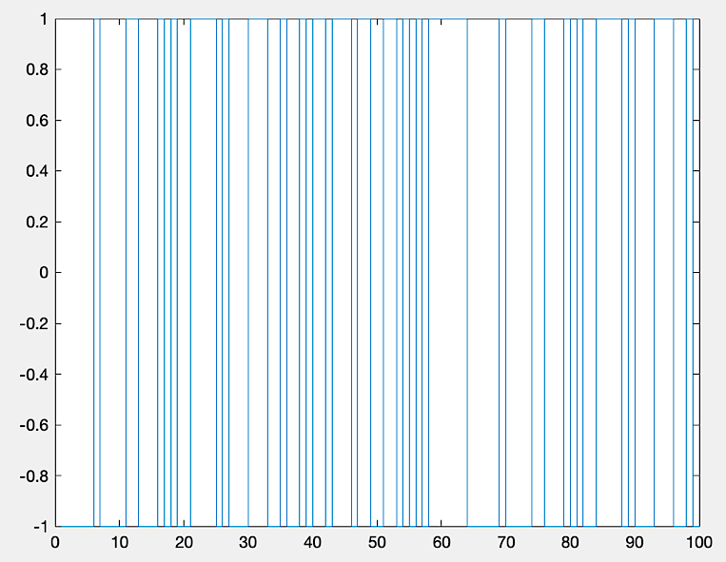

code :



1. Shift parameter가 동일하고 길이가 100인 두 PN sequence를 component별로 곱하고 모두 더하면 100이다. 반면 shift parameter가 다른 두 PN sequence를 곱하고 모두 더하면 100에 비하여 크기가 매우 작은 수가 나온다. 따라서, shift parameter를 모르고 길이가 100인 두 PN sequence를 요소 간 곱한 후 합이 100이면 두 PN sequence의 shift parameter가 일치함을 알 수 있다.



code :

Our shift parameter k is 4.

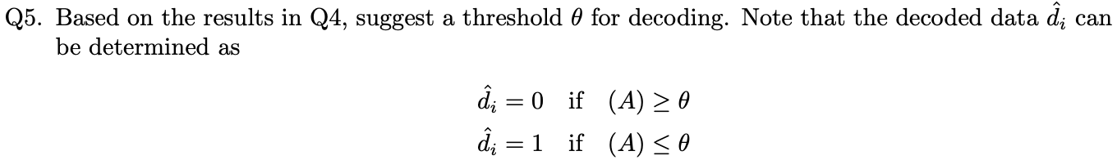

code :

We set a threshold θ as 0.



code :

figure :

The letter for our team is ‘C’.



code :

figure :

|  |  |  |  |  |  |
| --- | --- | --- | --- | --- | --- |
| σ | 1 | 2 | 3 | 4 | 5 |
| figure |  |  |  |  |  |
| σ | 6 | 7 | 8 | 9 | 10 |
| figure |  |  |  |  |  |



code :

plot :